УДК 631.362.3
DOI:

Г.В. Серга, Э.А. Хвостик, Н.Н. Кузнецова, И.И. Табачук

ОБОРУДОВАНИЕ ДЛЯ МОЙКИ СЫПУЧИХ МАТЕРИАЛОВ
И АБРАЗИВНЫХ СРЕД С АМПЛИТУДОЙ ДВИЖЕНИЯ СВЫШЕ 500 мм

Приведены результаты многолетней научной работы в области разработки станков, установок и машин, обеспечивающих мойку сыпучих материалов и абразивных сред с помощью придания им движения с амплитудой свыше 500 мм. Разработана и предложена схема-классификация станков, установок и машин для мойки сыпучих материалов, в том числе абразивных сред. Представлена созданная авторами методика расчета станков, установок и машин для мойки сыпучих материалов.
Ключевые слова: сыпучие материалы, абразивные среды, оборудование для мойки, винтовые агрегаты, большие амплитуды колебаний.

G.V. Serga, E.A. Khvostik, N.N. Kuznetsova, I.I. Tabachuk

EQUIPMENT FOR WASHING BULK MATERIAL AND ABRASIVE MEDIA WITH AMPLITUDE EXCEEDING 500 mm

The paper reports the results of the long-term scientific work in the field of the development of machines, devices for washing bulk material and abrasive media with the aid of making their motion exceeding 500m. The classification of such machines and equipment is offered in which helical units based on helical and combined drums are used.
The procedure for equipment computation is developed and the computation example of the machine for washing bulk material and abrasive media with the productivity of 10.000 kg/h is shown.
A possibility for the transport and engineering processes integration in helical units is obtained at the expense of the formation along their perimeter helical lines and surfaces both unidirectional and mutually opposite to each other and to fulcrum pins of helical units. Their combination allows forming and fulfilling the particles oscillation of bulk material and abrasive media with the high amplitude of motion (more than 500mm) and also controlling them reducing or increasing at that technological and transport motions.
The works carried out on the creation of innovation equipment for washing bulk materials and abrasive media allow producing machines, units and equipment for finishing and hardening machine parts.
Key words: bulk material, abrasive media, washing equipment, helical units, large amplitudes of oscillations.

Введение

Предлагается для мойки сыпучих материалов и абразивных сред использовать винтовые агрегаты на базе винтовых и комбинированных барабанов. Особенностью винтовых агрегатов является выполнение технологического процесса мойки сыпучих материалов и абразивных сред при их транспортировке от загрузки к выгрузке.

Методы и пути создания инновационного оборудования для мойки сыпучих материалов и абразивных сред

Как известно [1], вибрация должна быть направлена на усиление движения смешивания частиц сыпучих материалов. Следует обратить внимание на простоту устройств машин для мойки сыпучих материалов с использованием вибрации. Однако такие устройства работают с малыми величинами амплитуд колебаний – не более 8 мм, так как при превышении этих значений происходит разрушение упругих связей вибрационных машин. А ведь увеличение амплитуд колебаний приводит к повышению производительности технологических процессов, в том числе мойки. Поэтому возможность совмещения транспортных и технологических процессов в винтовых агрегатах получена за счет создания по их периметру как однонаправленных, так и взаимно противоположных друг к другу и к оси вращения винтовых агрегатов винтовых линий и поверхностей. Их комбинирование позволяет создавать и осуществлять колебания частиц сыпучих материалов и абразивных сред с большой амплитудой движения (свыше 500 мм), а также управлять ими, уменьшая или увеличивая при этом технологические или транспортные движения. Отсутствие в настоящее время подобных технических решений для мойки сыпучих материалов и абразивных сред, рабочей документации на станки, установки и машины, а также информации об их эксплуатации объясняет необходимость проведения научного поиска в этом направлении, что является актуальной задачей для машиностроения. Комбинированную мойку с использованием вибрации следует считать эффективным процессом, причем технология смешивания должна обеспечивать достаточное количество противоточных конвективных потоков частиц сыпучих материалов (сырья) с интенсивным их завихрением.

Результаты и методика инженерного расчета моечных машин на примере машин непрерывного действия, снабженных рабочими органами с условно цилиндрической формой по их периметру

Мы предлагаем в конструкциях станков, установок и машин для мойки сыпучих материалов и абразивных сред использовать винтовые агрегаты на базе винтовых и комбинированных барабанов, которые обеспечивают сыпучим материалам и абразивным средам движение с амплитудой свыше 500 мм. В результате многократно увеличивается производительность процесса мойки.
Предлагается также классификация таких устройств, установок и машин, в которую можно включить:
- группу станков, установок и машин, снабженных рабочими органами с условно цилиндрической формой по их периметру [2; 3];
- группу станков, установок и машин, снабженных рабочими органами с условно конической формой по их периметру [4];
- группу станков, установок и машин, снабженных рабочими органами с прутками по их периметру [5; 6];
- группу станков, установок и машин, снабженных рабочими органами с карманами и напусками по их периметру [7; 8];
- группу станков, установок и машин, снабженных рабочими органами комбинированной формы [9];
- группу станков, установок и машин, снабженных рабочими органами с условно выпуклой или условно вогнутой формой по их периметру [10].
На рисунке показан один из винтовых агрегатов, созданный в программном комплексе КОМПАС-3D.

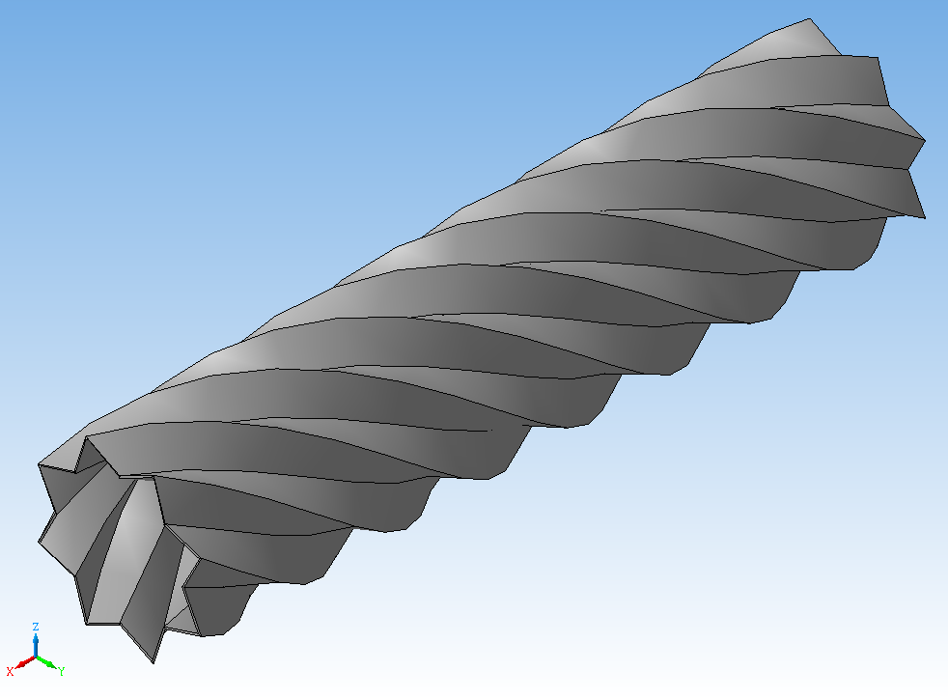

Рис. Винтовой агрегат

Рассмотрим на примере предлагаемый метод расчета станков для мойки сыпучих материалов и абразивных сред.
Требуется спроектировать станок для мойки сыпучих материалов и их вывод непрерывным потоком за пределы машины. Производительность - 10000 кг/ч.
Расчет выполняется следующим образом:
- Определение коэффициента загрузки рабочего органа. По результатам предварительных исследований принимаем коэффициент заполнения (загрузки) рабочего органа

K_{v} = V_{m} / V_{в.б} = – S_{m} / S _{в.б} = D_{m} / D _{в.б} = 0,52, (1)

где V_{в.б} - внутренний объем рабочего органа станка; Vm - объем загрузки сыпучих материалов и абразивных сред; S_{в.б} - средняя площадь поперечного проходного сечения рабочего органа станка; Sm - площадь поперечного сечения потока загрузки; Dm - средний диаметр потока загрузки; D_{с.б} - средний диаметр рабочего органа станка.
Определяем размеры рабочего органа.
D_{с.б} = D _{m} / K_{v}.
Принимая D_{m} = 0,2 м, получаем:
D_{с.б} = D _{m} / K_{v} = 0,2 / 0,52 = 0,385 м.
Наружный диаметр рабочего органа станка равен:
D_{н.б} = k a_{s} = 1,16 a_{s}. (2)
Внутренний диаметр рабочего органа станка равен:
D_{в.б} = m a_{s} = 0,56 a_{s}.
Тогда средний диаметр рабочего органа станка равен:
D_{с.б} = 0,86 a_{s}.
- Определение размеров плоских элементов рабочего органа станка. Из (2) длина стороны равностороннего треугольника (одного плоского элемента рабочего органа станка) будет равна:

a_{s} = D_{с.б} / 0,86 = 0,385 / 0,86 = 0,448 м.

Округляем в большую сторону, увеличивая запас производительности. Получаем:
a_{s} = 0,45 м.
С учетом округления сторон равносторонних треугольников, из которых будет собран рабочий орган станка, выполняем уточненный расчет параметров рабочего органа станка:
- средний проходной диаметр рабочего органа станка
D_{с.б} = 0,86 a_{s} = 0,86 · 0,45 = 0,387 м.
- коэффициент заполнения (загрузки) рабочего органа станка
K_{v} = D_{m} / D_{с.б} = 0,2 / 0,387 = 0,517.
- Определение уточненной площади поперечного сечения рабочего органа станка. С учетом того, что средний диаметр рабочего органа станка D_{с.б} = 0,387 м,
S_{в.б} = ( π D_{с.б}²) / 4 = 0,118 м².
- Определение площади потока загрузки. Из выражения (1) находим:
S_{m} = К_{V} S_{в.б} = 0,517 · 0,118 = 0,061 м².
Тогда объем сыпучих материалов абразивных сред в непрерывном потоке на один погонный метр длины рабочего органа станка будет равен:
Q _{к.к} = S_{m} · 1 = 0,061 · 1 = 0,061 м³.
Масса сыпучих материалов и абразивных сред в непрерывном потоке на один погонный метр длины рабочего органа станка будет равна:

М _{к.к} = Q _{к.к} j = 0,061 · 6530 = 398,33 кг. (3)

В соответствии с накопленными результатами ранее проведенных исследований выбираем частоту вращения рабочего органа n = 65 об/мин.
Тогда
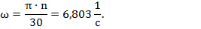
- Определение скорости продольного перемещения сыпучих материалов и абразивных сред в рабочем органе станка. Скорость продольного перемещения сыпучих материалов и абразивных сред вдоль продольной оси вращения рабочего органа станка определяется как
V = А₀ ( В₁ ω² + В₂ ω + В₃ ).
Здесь коэффициенты В₁, В₂, В₃ для рабочего органа станка (после интерполяции) равны: В₁ = – 0,259; В₂ = 248,4; В₃ = – 322,195.
А₀ = К_{V} К_{m} К_{к},
где К_{V} = 0,52; К_{m} = m_{мин} / m_{макс} = 450 / 780 = 0,577; К_{к} = 0,2.
Тогда А₀ = 0,52 · 0,577 · 0,2 = 0,06.
Находим скорость продольного перемещения сыпучих материалов и абразивных сред в рабочем органе:
V = 0,06 (–20,259·46,65 + 248,4·6,803 – 322,195) = 0,06 · 422,59 = 25,5 мм /с
V = L / Т, (4)
где L - длина рабочего органа станка; Т - время перемещения сыпучих материалов и абразивных сред в рабочем органе станка (согласно результатам предварительных исследований составляет 1,75 мин).
Тогда из формулы (4)

L = V Т = 25,5 · 105 = 2677,5 мм ≈ 2700 мм.

- Определение производительности станка для мойки сыпучих материалов и абразивных сред. Так как масса сыпучих материалов и абразивных сред, приходящаяся на 1 погонный метр длины рабочего органа станка, определенная по формуле (3), составляет 0,393 т, то производительность будет равна:

П = V М_{к.к} = 25,5 · 0, 393 = 10,02 т/ч.

Таким образом, основными параметрами проектируемого станка для мойки сыпучих материалов и абразивных сред являются:
- Сторона равносторонних треугольников, из которых изготовлен рабочий орган станка:
а_{s} = 0,45 м.
2. Длина рабочего органа станка:
L = 2,7 м.
3. Наружный диаметр рабочего органа станка:
D_{н.б} = 1,16 а_{s} = 0,522 м.
4. Внутренний диаметр рабочего органа станка:
D_{в.б} = 0,56 а_{s} = 0,252 м.
5. Частота вращения рабочего органа станка:
n = 65 об/мин.
6. Площадь потока:
S_{m} = 0,061 м².
7. Коэффициент заполнения рабочего органа станка:
К_{V} = 0,52.
- Объем сыпучих материалов и абразивных сред, загружаемых в рабочий орган станка:
Q = Q _{к.к} L = 0,061 · 2,7 = 0,1647 м³.
9. Расчетная производительность:
П = 10,02 т/ч.
Результаты исследований подтвердили возможность создания новых станков, устройств и машин на базе винтовых агрегатов, обеспечивающих непрерывность процесса мойки сыпучих материалов и абразивных сред, что подтверждено не только патентами РФ, но и результатами экспериментальных исследований.

Заключение

Проведенные работы по созданию инновационного оборудования для мойки сыпучих материалов и абразивных сред позволяют создать станки, установки и машины, которые могут быть успешно внедрены на предприятиях машиностроительного комплекса, для отделочно-зачистной и упрочняющей обработки деталей машин. Предложены рабочие чертежи и технологии изготовления рабочих органов этих станков, устройств и машин.

СПИСОК ЛИТЕРАТУРЫ

- Бабичев, А.П. Основы вибрационной технологии: монография / А.П. Бабичев, И.А. Бабичев. - Изд. 2-е, перераб. и доп. - Ростов н/Д: ДГТУ, 2008. - 693 с.
- Пат. 2530500 Российская Федерация, МПК A23N 12/02. Устройство для мойки сыпучих материалов / В.Д. Таратута, Г.В. Серга; заявитель и патентообладатель Кубанский государственный аграрный университет. - № 2013120426/13; заявл. 30.04.13; опубл. 10.10.14, Бюл. № 28. - 3 с.
- Пат. 2528007 Российская Федерация, МПК A23N 12/02. Устройство для непрерывной мойки сыпучих материалов / В.Д. Таратута, Г.В. Серга; заявитель и патентообладатель Кубанский государственный аграрный университет. - № 2013120436/13; заявл. 30.04.13; опубл. 10.09.14, Бюл. № 25. - 3 с.
- Пат. 2485872 Российская Федерация, МПК A23N 12/02. Машина для мойки сыпучих материалов / Г.В. Серга, С.М. Резниченко; заявитель и патентообладатель Кубанский государственный аграрный университет. - № 2011131650/13; заявл. 27.07.11; опубл. 27.06.13, Бюл. № 18. - 3 с.
- Пат. 2548947 Российская Федерация, МПК A23N 12/02. Машина для мойки материалов / А.Ю. Марченко, Г.В. Серга; заявитель и патентообладатель Кубанский государственный аграрный университет. - № 2013149718/13; заявл. 06.11.13; опубл. 20.04.15, Бюл. № 11. - 3 с.
- Пат. 2541662 Российская Федерация, МПК A23N 12/02. Установка для мойки сыпучих материалов / В.В. Цыбулевский, Г.В. Серга; заявитель и патентообладатель Кубанский государственный аграрный университет. - № 2013147238/13; заявл. 22.10.13; опубл. 20.02.15, Бюл. № 5. - 3 с.
- Пат. 2264763 Российская Федерация, МПК A23N 12/02. Машина для мойки / Г.В. Серга, Д.В. Квиткин, А.В. Фоменко; заявитель и патентообладатель Кубанский государственный аграрный университет. - № 2003138233/13; заявл. 31.12.03; опубл. 27.11.05, Бюл. № 33. - 3 с.
- Пат. 2425596 Российская Федерация, МПК A 23 N 12/02. Машина для мойки сыпучих материалов / Г.В. Серга, К.А. Белокур, Е.В. Холявко, Л.Г. Серга; заявитель и патентообладатель Кубанский государственный аграрный университет. - № 2009144411/05; заявл. 30.11.09; опубл. 10.08.11, Бюл. № 22. - 3 с.
- Пат. 2535942 Российская Федерация, МПК A23N 12/02. Устройство для мойки сыпучих материалов / Г.В. Серга, И.И. Табачук, И.А. Бурса, Е.А. Горячева, И.О. Горинов; заявитель и патентообладатель Кубанский государственный аграрный университет. - № 2013133004/13; заявл. 16.07.13; опубл. 20.12.14, Бюл. № 35. - 3 с.
- Пат. 2372004 Российская Федерация, МПК A23N 12/00. Машина для мойки сыпучих материалов / В.В. Цыбулевский, А.Ю. Марченко, Г.В. Серга; заявитель и патентообладатель Кубанский государственный аграрный университет. - № 2008114275/13; заявл. 11.04.08; опубл. 10.11.09, Бюл. № 31. - 3 с.

- Babichev, A.P. Fundamentals of Vibration Technology: monograph / A.P. Babichev, I.A. Babichev. – 2-d edition revised and suppliemented. – Rostov-upon-Don: DSTU, 2008. – pp. 693.
- Pat. 2530500 the Russian Federation, IPC A23N 12/02. Device for Washing Bulk Materials / V.D. Taratuta, G.V. Serga; applicant and patent holder – Kuban State Agricultural University. – No. 2013120426/13; applied 30.04.13; published 10.10.14. Bull. No.28. – pp. 3.
- Pat. 2528007 the Russian Federation, IPC A23N 12/02. Device for Continuous Washing Bulk Materials / V.D. Taratuta, G.V. Serga; applicant and patent holder – Kuban State Agricultural University. – No. 2013120436/13; applied 30.04.13.; published 10.09.14., Bull. No.25. – pp. 3.
- Pat. 2485872 the Russian Federation, IPC A23N 12/02. Machine for Washing Bulk Materials / G.V. Serga, S.M. Reznichenko; applicant and patent holder Kuban State Agricultural University. – No.2011131650/13; applied 27.07.11; published 27.06.13; Bull. No.18. – pp. 3.
- Pat. 2548947 the Russian Federation, IPC A23N 12/02. Machine for Bulk Materials / A.Yu. Marchenko, G.V. Serga; applicant and patent holder – Kuban State Agricultural University. – No. 2013149718/13; applied 06.11.13; published 20.04.15, Bull. No.11 – pp. 3.
- Pat. 2541662 the Russian Federation, IPC A23N 12/02. Device for Washing Bulk Materials / V.V. tsybulevsky, G.V. Serga; applicant and patent holder – Kuban State Agricultural University. – No. 2013147238/13; applied 22.10.13; published 20.02.15, Bull. No.5 – pp. pp. 3.
- Pat. 2264763 the Russian Federation, IPC A23N 12/02. Machine for Washing / G.V. Serga, D.V. Kvitkin, A.V. Fomenko; applicant and patent holder – Kuban State Agricultural University. – No. 2003138233/13; applied 31.12.03; published 27.11.05, Bull. No.33. – pp. 3.
- Pat. 2425596 the Russian Federation, IPC A 23 N 12/02. Machine for Washing Bulk Materials / G.V. Serga, K.A. Belokur, E.V. Kholyavko, L.G. Serga; applicant and patent holder Kuban State Agricultural University. – No. 2009144411/05; applied 30.11.09; published 10.08.11, Bull. No.22. – pp. 3.
- Pat. 2535942 the Russian Federation, IPC A23N 12/02. Device for Washing Bulk Materials/ G.V. Serga, I.I. Tabachuk, I.A. Bursa, E.A. Goryacheva, I.O. Gorinov; applicant and patent holder – Kuban State Agricultural University. – No.2013133004/13; applied 16.07.13; published 20.12.14, Bull. No.35. – pp. 3.
- Pat. 2372004 the Russian Federation, IPC A23N 12/00. Machine for Washing Bulk Materials / V.V. Tsybulevsky, A.Yu. Marchenko, G.V. Serga; applicant and patent holder – Kuban State Agricultural University. – No. 2008114275/13; applied 11.04.08; published 10.11.09, Bull. No.31. – pp. 3.

Статья поступила в редколлегию 7.02.18.
Рецензент: к.т.н., ДГТУ
Лебедев В.А.
Сведения об авторах:

Серга Георгий Васильевич, д.т.н., профессор, зав. кафедрой НГиГ Кубанского государственного аграрного университета им. И.Т. Трубилина, е-mail: serga-georgy@mail.ru.
Хвостик Эдуард Андреевич, магистрант Кубанского государственного аграрного университета им. И.Т. Трубилина, е-mail: e.a.hvostik@gmail.com.
Кузнецова Наталья Николаевна, доцент кафедры НГиГ Кубанского государственного аграрного университета им. И.Т. Трубилина, е-mail: natalya_kuznecova_123@mail.ru.
Табачук Инна Ивановна, доцент кафедры НГиГ Кубанского государственного аграрного университета им. И.Т. Трубилина.

Serga Georgy Vasilievich, D. Eng., Prof., Head of the Dep. “NG&G”, Trubilin State Agricultural University of Kuban, е-mail: serga-georgy@mail.ru.
Khvostik Eduard Andreevich, Master degree student, Trubilin State Agricultural University of Kuban, е-mail: e.a.hvostik@gmail.com.
Kuznetsova Natalia Nikolaevna, Assistant Prof. of the Dep. “NG&G”, Trubilin State Agricultural University of Kuban, е-mail: natalya_kuznecova_123@mail.ru.
Tabachuk Inna Ivanovna, Assistant Prof. of the Dep. “NG&G”, Trubilin State Agricultural University of Kuban.

